2.产品介绍

2.1 产品面向的用户群体
本产品面向的最终用户分为顾客和管理（经营）者，前者包括偶然发现并使用本产品进行点餐的“游客”与具有固定需求的长期点餐用户，后者则主要涉及餐厅经理及服务人员。

2.2 产品开发背景
我们生活在一个充斥着数字技术的世界里，数字技术几乎侵入到我们生活的每个细节。市面上也出现越来越多的网上订餐系统，能被大多数顾客所接受，特别是大学生们。目前，网上订餐业务还处于形成期，成长空间还很大。

2.3 产品预期目标
本产品立足移动终端，主打简洁、快速和用户友好，力求帮助用户用尽可能少的操作、在尽可能短的时间内完成自己的点餐或管理，并且考虑到现代生活的快节奏、信息密集的特点，有意地回避掉了许多华而不实的地方，目的既要让我们的顾客用户能够把我们的产品当做一方“净土”，从忙禄的日常生活中稍稍脱身一会儿，可以享受选购美食的乐趣，又要让业务繁忙的餐厅紧抓关键任务、简化操作流程，避免忙中出错。

3.软件功能

3.1 顾客餐厅主要流程
- 顾客登录网上订餐系统进行菜单的浏览或者注册为会员。
- 以会员形式登陆的顾客享受订餐服务，会员可以对自己的个人信息进行更改，如手机号、登录密码、送餐地址等。
- 如果顾客觉得菜单应该有所改变则可对已选的菜单进行选择、更改、删除等功能。
- 当顾客确定订餐完毕后，顾客可以将其提交至我们的餐厅后台系统，并生成订单。
- 顾客可以对系统或者餐厅有意见或者建议的留言给我们，我们会及时满意的回复。

3.2 管理者、后台管理主要流程
- 管理员登录后台点餐系统。
- 管理员可以管理会员信息。
- 后台将顾客点餐提交到后台显示。
- 管理员根据配送情况，修改订单的状态。
- 每个会员可以留下留言，讲顾客的留言送往后台。
- 管理员可以对顾客的留言进行回复，同时显示到前台，修改回复状态。

3.需求规定

3.1 软件功能的规定

3.1.1 系统功能
点餐系统产品主要实现以下功能：
1)注册功能:游客可注册为网上订餐系统的用户。注册时只要填写登录用户名、密码、联系电子信箱、联系电话以及安全问题和答案六项信息即可。注册后，用户可以继续填写个人详细信息及收获人信息，同时可以修改密码、查询及维护订单。
2)个人资料修改功能:用户可以通过此功能来对自己当前在系统中存储的信息进行变更，使得系统能够获得最新的用户。
3)用户密码修改:用户可以通过此功能来修改自己的登录密码，避免密码被盗或者丢失。
4)餐品收藏功能:当用户对某个餐品有兴趣，但是有不想立即购买的时候，用户可以将此餐品放入自己的收藏夹中。当用户想要浏览此餐品的信息时，能够直接进入自己的收藏夹对此餐品进行浏览，并且能够在收藏夹中直接发起订餐活动。 本功能还支持用户从收藏夹中将餐品删除，从而保证用户的收藏夹的条理性和便捷性。
5)餐品选购，主要包括以下五个功能。
A.添加餐品：用户能够将自己所需要的餐品放入订餐车，从而保证在用户在进行订单确认的时候，此餐品能够出现在用户的购买列表中，选择餐品时，需填写需要购买的数量，否则默认餐品数量为1。 若再次添加订餐车中已经存在的餐品，则不生成新的餐品列表，而是再次订购的该餐品的数量与原来已经应够的餐品数量相加，成为新的该餐品的订餐数量。
B.移除餐品：本功能支持用户从订餐车中将餐品移除，从而保证订餐车中的餐品确实是用户所需要购买的。
C.清空订餐车：选择该操作后，则把用户当前订餐车中的餐品列表清空。
D.价格统计：每次对订餐车进行上述操作后，统计每种餐品应付的价格以及当前订餐车中所用餐品的总价格。
E.结算订餐车：选择结算以后，相当于用户确认订购当前订餐车中的餐品，系统会把当前的订餐列表提交，用户只需要确认或者填写必须的收货信息，便可生成订单。
6)订餐用户订单管理，主要包括以下四个功能。
A.订单提交:当用户确定好自己的订餐列表后，用户可以将自己的订餐列表以及真实姓名、送货地址信息、联系电话以及送餐时间组织成为用户此次订餐的订单，并且在确认订单无误后，将订单提交给管理员进行处理。
B.订单撤销:在管理员尚未对该订单进行处理之前，用户可以随意撤销订单。撤消后的订单不会从用户的订单记录中移除，而是标记为已撤销的订单。
C.订单确认:在管理员对该订单进行发货处理以后，用户可以对订单进行确认操作。该操作为是用户收到餐品以后，对系统以及管理员的一个反馈，选择确认以后，订单会被标记为已完成的订单。
系统管理员
1)登录/注销：管理员必须通过后台进行登录，登陆以后，可以在前台或者后台之间切换，更方便地对系统进行管理及维护。不提供管理员注册功能，管理员只能在数据库中添加，以保证系统的安全性。登录后，可在前台或者后台选择注销，以便安全退出系统。
2)管理员资料修改模块:该模块主要就是修改管理员个人资料和账号信息，并且只能在后台登录后才能进行。
3)管理员餐品管理，主要包括以下四个功能。
A.餐品信息检索:管理员能够通过输入餐品信息的检索条件，来检索自己所需要的餐品。本功能支持使用餐品名称以及餐品简介关键字来对餐品进行检索。在管理员使用此功能后，将返回给管理员所有符合用户检索条件的餐品。
B.推出新餐品：选择该操作后，管理员需要填写新餐品的信息，包括餐品的名字、类型、图片、市场价格、网订价格以及餐品描述，其中除了图片以及餐品描述，都是必填项，填写后提交，可在系统中生成新的餐品记录。
C.修改餐品：管理员可以修改已推出的餐品的基本信息，使得餐品信息可以更加准确及完善。
D.删除餐品：对于要下市的餐品，管理员可以对其进行移除操作，删除以后，对应的该餐品的订购记录仍然保留，方便日后查询。
4)管理员订单管理，仅能在后台进行，包括以下三个功能。
A.订单检索:可以按订单状态分类检索订单，并按订单的生成时间降序排序，可选择的订单检索类型分别为所有订单、待发订单（尚未经过处理的订单）、已发订单（已发送而未经用户确认订单）、已完成订单（用户确认签收的订单）以及已撤销订单（由管理员或者用户撤销的订单）。
B.订单发送:在用户生成订单以后，管理员可以对订单进行发送操作。选择发送以后，订单会被标记为已发送的订单。
C.订单撤销:在尚未对该订单进行发送处理之前，管理员可以根据实际情况撤销订单。撤消后的订单不会从系统的订单记录中移除，而是标记为已撤销的订单。

3.1.2 数据流图

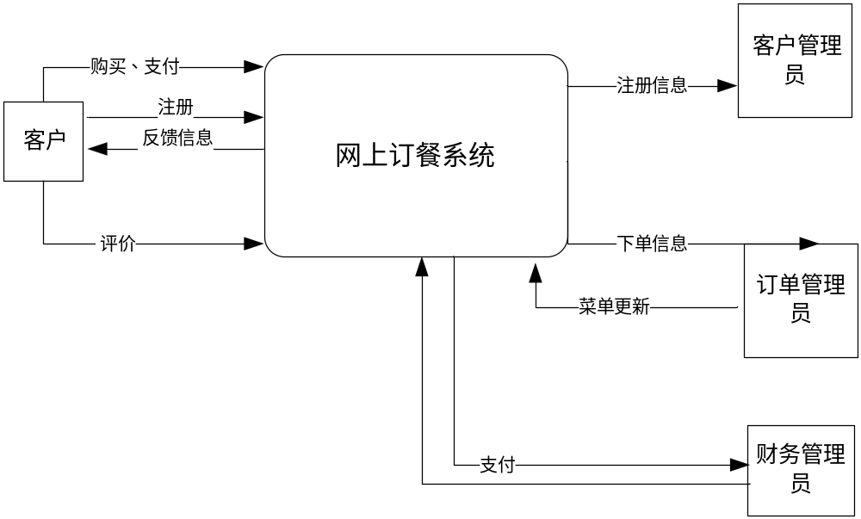
顶层图

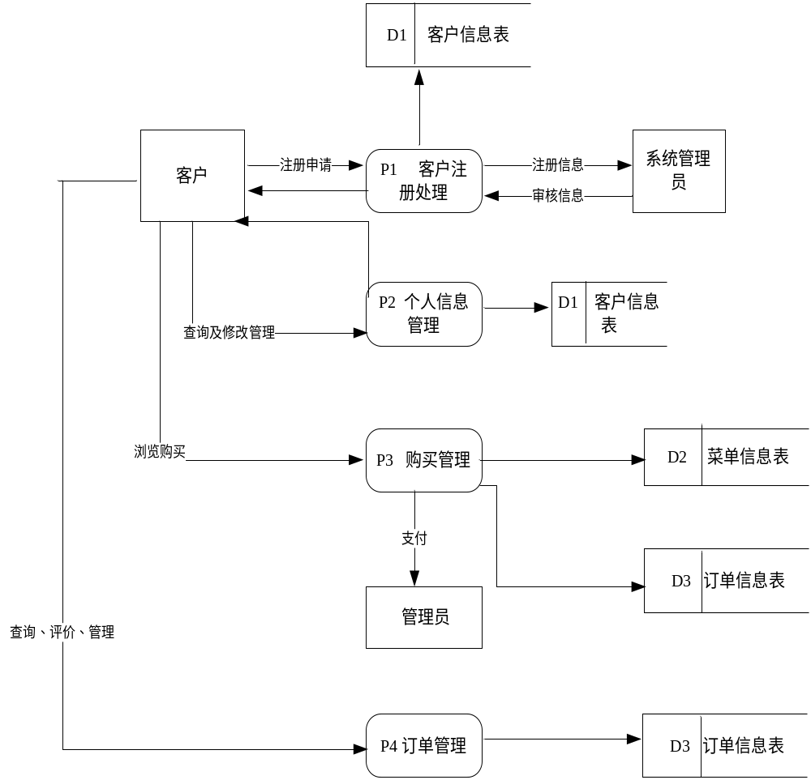
中层图
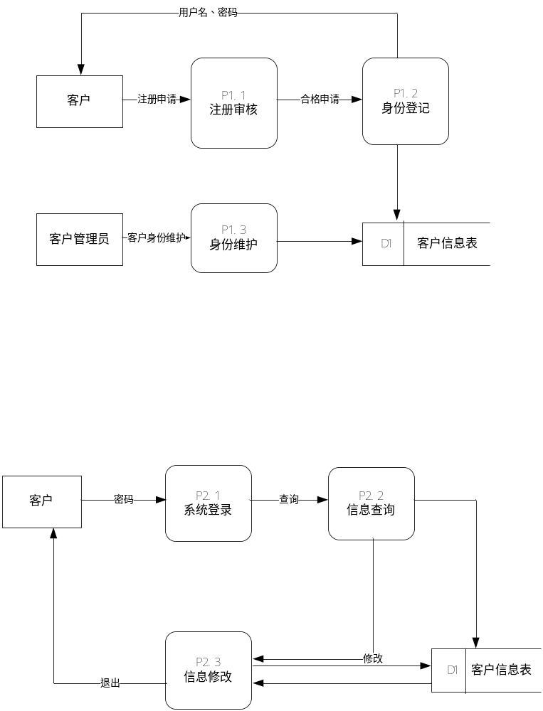
0层图

用户模块
注册用户
登录系统
浏览餐品
订购餐品
退出
餐品查询

3.1.3 数据字典
根据功能需求，数据需求，业务需求分析得出如下6个数据字典：
表1 订单明细数据字典
名字：订单明细
描述：用户订单详细信息
定义：订单明细=用户Id +地点+菜名+价格+数量+用餐时间+订单状态

表2 用户数据字典
名字：用户
描述：用户信息
定义：用户=用户ID+用户密码+电话+真实姓名+地址+权限

表3 购物车数据字典
名字：购物车
描述：用户购买菜式的信息
定义：购物车=商品名+价格+商品数量+用餐时间+地点

表4 菜式数据字典
名字：菜式
描述：菜式的信息
定义：菜式=菜式编号+菜名+描述+价格+评价+地域+菜式图片地址

3.1.4 活动图
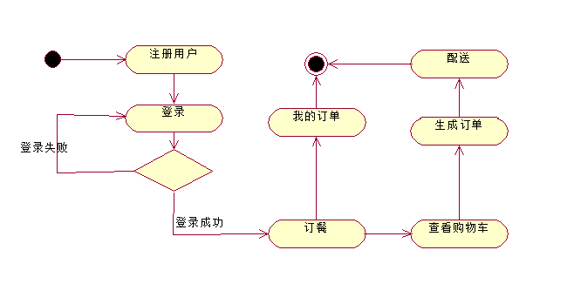

图 3 网上订餐系统活动图
3.1.5用例图
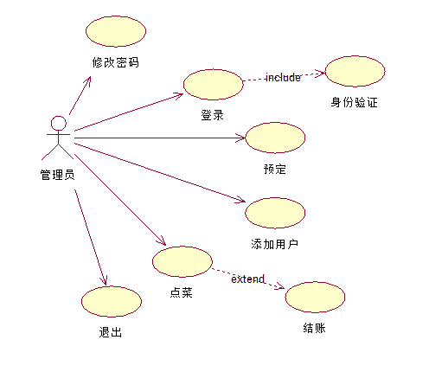
图 4 网上订餐系统用例图

3.1.4 E-R图
数据对系统分析得到的数据字典中的数据存储进行分析，分析各数据存储之间的关系，可采用E－R图的方法进行数据结构分析。主要实体及其属性如图所示。
网上订餐系统E-R图如下:
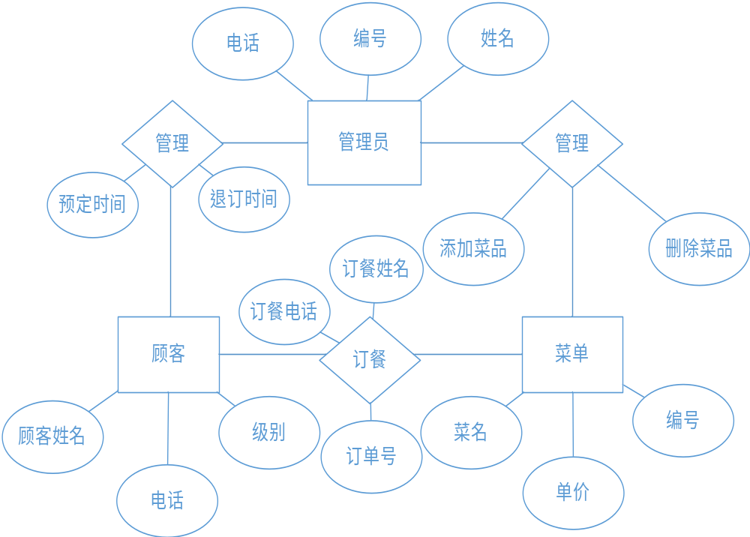
图2 网上订餐系统E-R图

用户操作流程图
1.注册流程图如下：
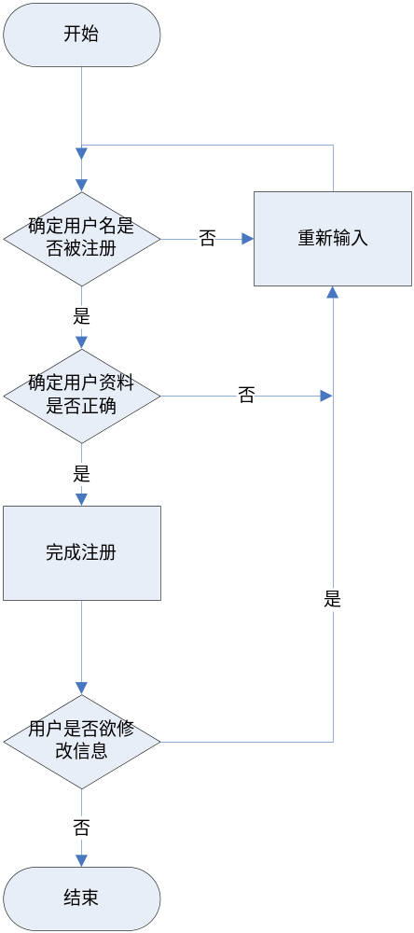

流程分析：
注册登陆：系统将判断用户名是否被注册，并判断用户的资料是否正确，若用户名被注册或资料有错误，则提示用户重新输入。若正确则完成注册

2.订单流程图
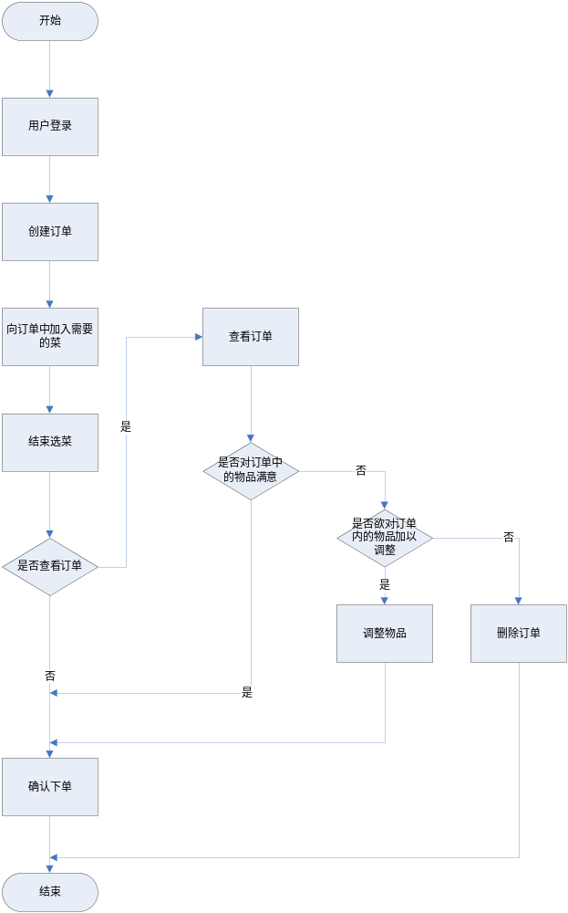
流程分析：
订单的创建、修改、删除及确认：用户登录，创建订单并向其中加入商品。结束选菜后若不查看订单则确定下单并结束。若查看订单则查看是否对订单中的商品满意，若满意则下订单。若不满意则查看订单并确定是否要对商品进行修改，若修改则调整物品，确认下单；若不进行修改则删除订单。
4 运行环境
顾客客户端：操作系统windows98以上，浏览器IE5.0以上。
条件与限制：开发本系统所用到的软件有： Visual Studio，MySQL
5 功能描述
5.1顾客网上订餐功能分析：
根据对顾客网上订餐系统业务流程的分析，课已看出顾客点菜主要涉及到一些数据库的逻辑和程序应用逻辑。具体的功能归纳如下：
- 顾客登录网上订餐系统进行菜单浏览、
- 顾客注册为会员。
- 会员对自己的个人信息进行更改，比如送餐地址和联系电话。以及账户密码。
- 顾客对已选的菜单进行更改选择的数量或者取消选择。
- 当顾客确定订餐完毕后，顾客将其提交只服务器后台点餐系统，并生成订单。
5.2管理员后台管理系统功能分析：
- 管理员在后台登录后，可以创建新的管理员。
- 管理员可以对餐厅网上订餐系统上的菜单进行添加、删除和修改，比如更改菜单的图片，价格，菜单的描述，更换新品，添加新菜等。
- 管理员对菜单进行管理，确定订单的生成。
- 管理员根据不同的属性来查询订单，比如生成日期或者编号等。
- 管理员根据不同的时间段统计处营业额，成本，同时还能统计出每道菜的销售量、任何时间段的销售情况以及每一个顾客的消费情况。
为更好的说明系统，具体功能如下表：
功能类别 | 子功能
用户管理 | 用户登录
用户管理 | 用户注册
用户操作 | 餐品展示
用户操作 | 餐品的详细介绍
用户操作 | 放进购物车
用户操作 | 查看购物车
用户操作 | 详细信息提交
用户操作 | 反馈意见
用户操作 | 察看所有留言
管理员操作 | 增加餐品
管理员操作 | 修该餐品
管理员操作 | 删除餐品
管理员操作 | 回复留言
管理员操作 | 删除留言
结帐付款 | 确认和配送信息
结束订单 | 设置友好结束界面
5.3用户注册登录
用户访问本网站直接进入本网站可直接进入网站主页，可选择登陆，若为注册可选择注册，只有注册用户方可点餐。注册提供用户名和密码，用户名只能检测，若以存在也提示。另外加入记住密码功能，登陆一次可在两周内无需再次登陆，直接进入登陆状态。
5.4浏览菜品
显示菜品的各种信息，可在分类查询，动态搜索，设计页面分业，布局排版问题，以方便用户浏览选择。
5.5菜品详细信息
显示餐品中某一餐品的详细信息，包括菜名，配料，口味，价格等，以供用户放进自己的购物车。
5.6购物车
实现对已定菜品的管理，包括增加菜品，删除菜品，修改数量。
5.7提交购物车并生成订
接受购物车信息，随即获取订单号，动态刷新顶单状态，固定时间（如30秒）完成一道菜，用户可继续修改为完成的菜品，已完成菜品无法进行操作，用户修改订单并保存。
5.8结帐付款
选择付款方式及对此次餐的评价。
5.9结束订餐
设置友好的结束界面。
5.11商家确认订单
当用户生成订单后，系统通知商家，商家进行订单的确认与拒绝。
5.12用户申请退单
当用户想要取消订购物品，可以提交退单的命令，等待商家的反馈。
5.10管理员操作
在后台系统中管理网上订餐会员管理和菜单管理。

